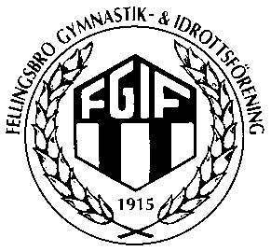

Medlemsavgifter och Materialavgifter 2019.

Avgifterna för aktiva spelare är uppdelade på medlemsavgift och materialavgift.

Medlemsavgiften är åldersbaserad eller om man väljer att betala för en hel familj.

Medlemsavgiften är en viktig del för att vi ska kunna bedriva vår verksamhet och avgiften bidrar till huvudföreningens utgifter så som försäkringar, el och driften av klubbstugan.

***OBS: Ej inbetalda avgifter innebär att man inte är aktiv och försäkrad.***

**Medlemsavgiften ska betalas in på 5505-6683**:

Vuxen 200:-

Ungdom tom 18 år: 100:-

Familj: 300:-

Vid inbetalning skriv namn och personnummer.

Vid betald medlemsavgift tilldelas man ett medlemskort.

**Materialavgiften ska betalas in på** **5780-0583**:

11-manna - 500:-

9-manna - 300:-

7-manna - 200:-

5-manna - 150:-

Vid inbetalning skriv namn + storlek på träningskläder

Materialavgiften är en viktig del då föreningen bl.a. står för:

* Matchställ
* Träningsmaterial (bollar, västar, koner mm.)
* Matchbollar
* Domare
* Anmälningsavgifter till seriespel och cuper
* Ledar – och spelarutbildning
* Spelarlicenser
* Plan- och Hallhyror

Mvh Styrelsen Fellingsbro GoIF